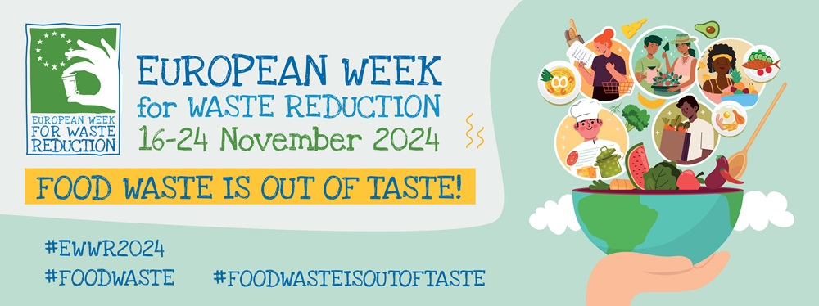

EVROPSKI TEDEN ZMANJŠEVANJA ODPADKOV 2024 JE POSVEČEN ODPADNI HRANI

Smo v Evropskem tednu zmanjševanja odpadkov, ki je največji in najuglednejši okoljevarstveni projekt v Evropski uniji na področju ozaveščanja o zmanjševanju količine odpadkov in poteka od 16. do 24. novembra. Letos je teden posvečen odpadni hrani, ki je eden večjih svetovnih izzivov, in poteka pod sloganom »Food Waste is out of taste«. Kljub temu, da zaradi lakote in podhranjenosti trpi okoli 700 milijonov ljudi, bi se na svetu naj zavrglo približno 30 % pridelane hrane.

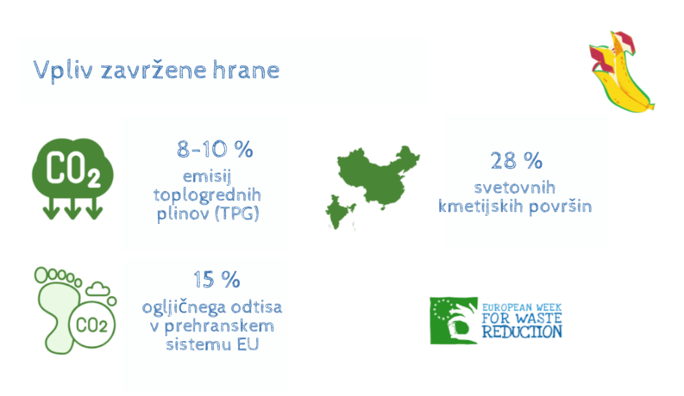

Odpadna hrana po nepotrebnem obremenjuje omejene naravne vire in okolje ter vpliva na gospodarsko, družbeno in okoljsko trajnost prehranskih sistemov. Pomeni izgubo virov, ki se uporabljajo v proizvodnji (voda, energija…) ter povečanje emisij toplogrednih plinov. Po podatkih Združenih narodov izgube hrane in odpadna hrana povzročijo kar osem do deset odstotkov vseh emisij toplogrednih plinov, ti pa povzročajo podnebne spremembe, ki jih občutimo kot nestabilno vreme in ekstremne vremenske pojave.

V letu 2022 je bilo v Evropski uniji zavrženo več kot 59,2 milijona ton hrane, kar v povprečju znaša 132 kg na prebivalca. Približno 54 % te količine nastane v gospodinjstvih, kar znaša 72 kg na prebivalca, preostanek pa se izgubi in zavrže v oskrbovalni verigi, vključno s kmetijami (primarna proizvodnja: 10 kg), proizvodnjo (25 kg), restavracijami in gostinskimi storitvami (15 kg), trgovino na drobno in drugo distribucijo (11 kg). Razlike med državami EU so velike, med najuspešnejšimi državami v letu 2022 sta poleg Slovenije bili Hrvaška in Madžarska, države z najvišjo stopnjo zavržene hrane na prebivalca pa so bile Portugalska, Danska in Ciper.

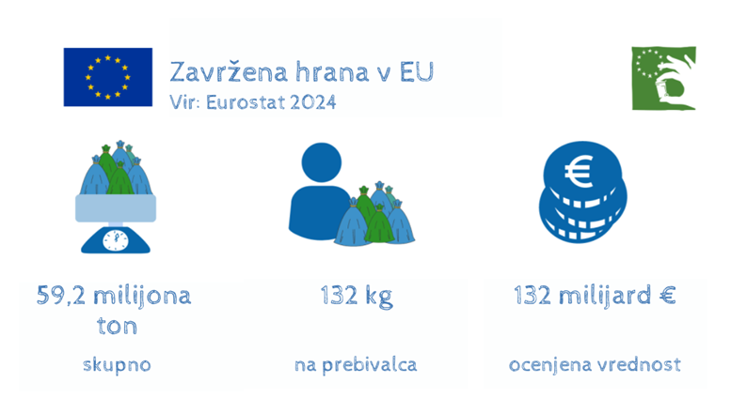

Po podatkih SURS-a smo leta 2022 v Sloveniji zavrgli 150.839 ton hrane, kar je za dva odstotka manj kot leto prej. 40 % te količine je bilo užitne, preostanek pa so obsegali neužitni deli, kot so kosti in koščice, olupki ter jajčne in druge lupine oz. luščine. Skoraj polovica (47 %) odpadne hrane je nastala v gospodinjstvih, 37 % odpadne hrane so zavrgli v gostinstvu in strežbi hrane, 9 % v trgovinah z živili, preostalih 7 % pa pri proizvodnji hrane. Prebivalec Slovenije je tako v enem letu zavrgel povprečno 72 kg hrane. Večina odpadne hrane je bilo predelane v kompostarnah in bioplinarnah (v vsakih po 39 %).
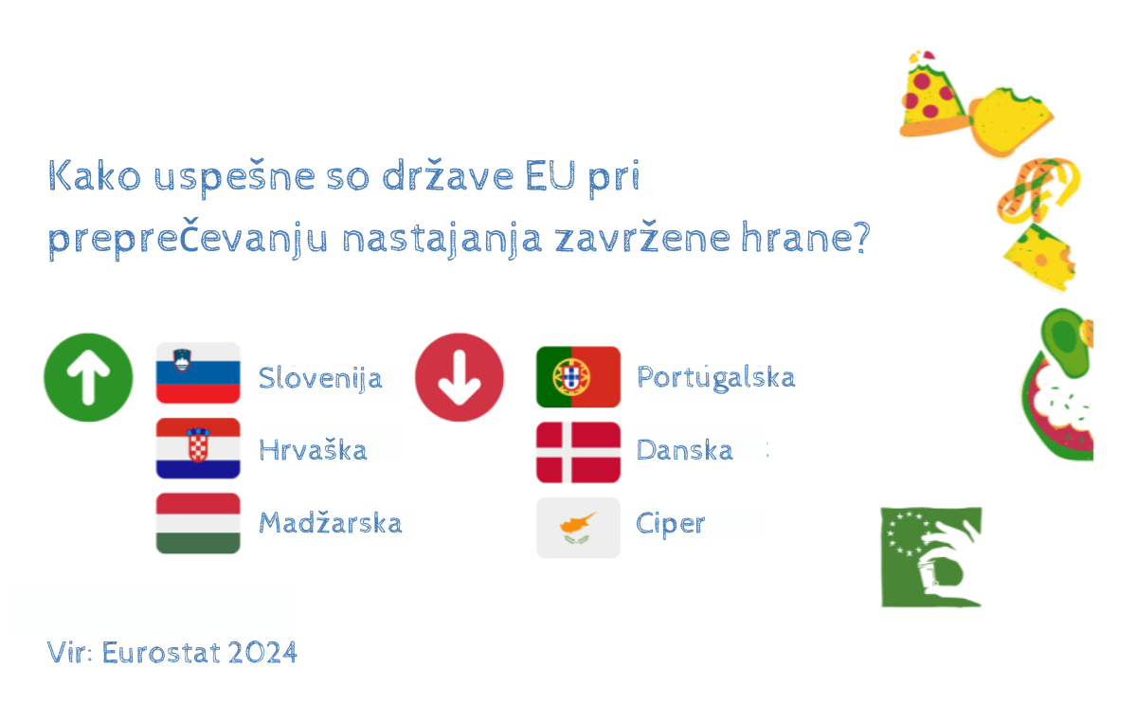
Z namenom, da bi slehernega posameznika spodbudili k zmanjševanju in preprečevanju nastanka zavržene hrane ter predstavili številne možnosti uporabnih prehrambnih izdelkov, ki pogosto ostanejo neporabljeni, ter ozaveščati o pomenu preudarnega načrtovanja nakupov, je Vlada RS leta 2021 sprejela Sklep o razglasitvi Slovenskega dne brez zavržene hrane. Le-tega tako obeležujemo vsako leto 24. aprila.

Na področju preprečevanja zavržene hrane je še veliko potenciala, zato vas vabimo, da v Evropskem tednu zmanjševanja odpadkov tudi sami spremljate svoje ravnanje in razmislite, kako bi lahko v vašem gospodinjstvu zmanjšali količino zavržene hrane. Nekaj enostavnih nasvetov vam bomo podali v našem naslednjem prispevku, zato nas spremljajte.


